# Lab 12 Boundary by Morphological

ให้นักศึกษาใช้Colab/JupyterNotebook ทำตามคำสั่งด่านล่าง (หาขอบของวัตถุด้วย Morphological Method) แล้วCaptureเป็นไฟล์ภาพหรือPDF Uploadส่งงานมาในLMS

1. **ให้นศ. หาภาพที่เป็นวัตถุปิด ที่สามารถแยกพื้นผิวและวัตถุได้ชัดเจน**

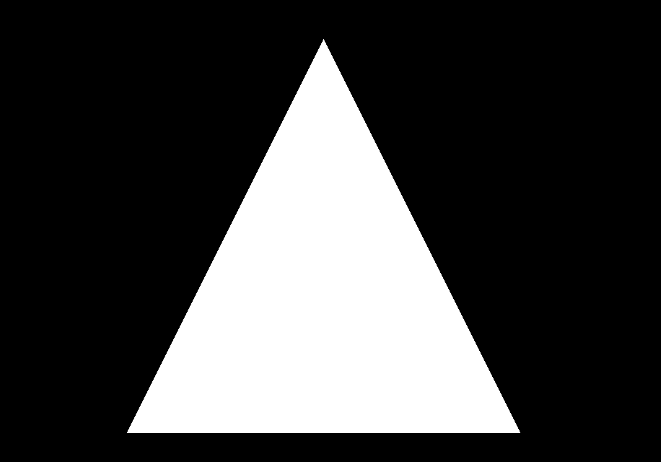

1. **แปลงภาพเป็น Gray scale และแปลงภาพเป็น Binary**
   1. รหัสต้นฉบับ

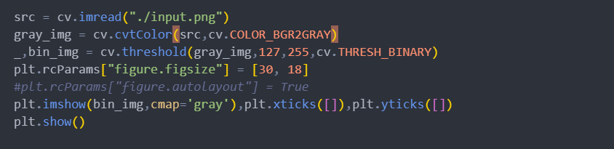

* 1. ผลลัพธ์

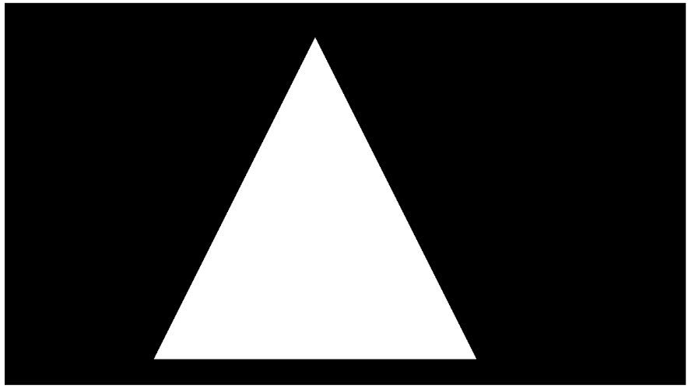

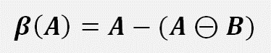

1. **นำภาพมาหาขอบ โดย นำภาพต้นฉบับมาลบ กับ ภาพต้นฉบับที่ถูกกัดขอบแล้ว ตามสมการด้านบน**
   1. รหัสต้นฉบับ

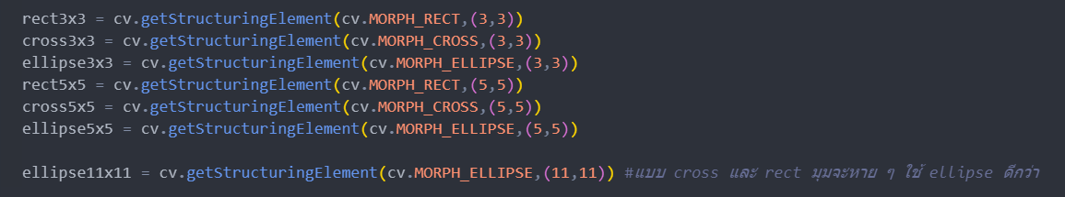

1. **แสดงผลลัพธ์ของขอบที่ได้**
   1. รหัสต้นฉบับ

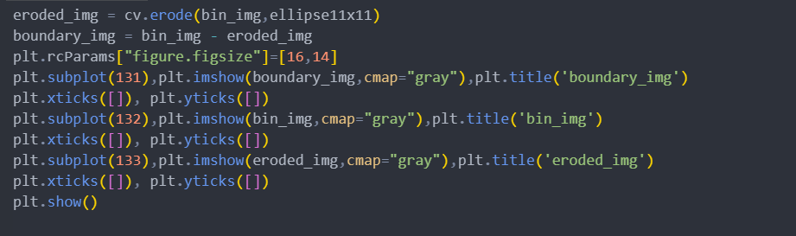

* 1. ผลลัพธ์





